閱讀學習單─花婆婆
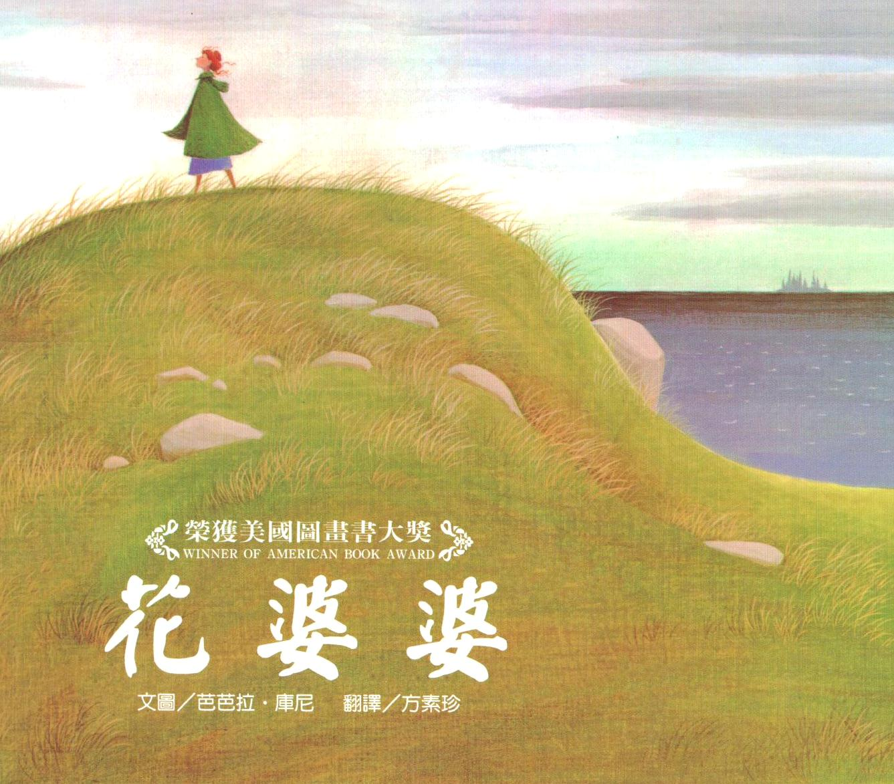

書名：花婆婆
作者：芭芭拉‧庫尼
翻譯：方素珍
出版社：三之三文化事業股份有限公司
學習單適用年級：國小中年級
學習單設計者：基隆市建德國小閱讀替代役余陳恩

班級：_______ 年 _______ 班 座號：_______號 姓名：__________________
看完花婆婆的故事，請你回答以下的問題：
- 猜猜看，花婆婆的爺爺開了什麼店？__________________________
- 當花婆婆出門旅行時，你覺得她可能去過了哪些國家？
_________________________________________________________________
- 花婆婆為什麼會想到，要用「種花」來讓世界更美麗？
_________________________________________________________________
- 如果你是花婆婆的爺爺，你會滿意花婆婆的表現嗎？為什麼？
__________________________________________________________________
__________________________________________________________________
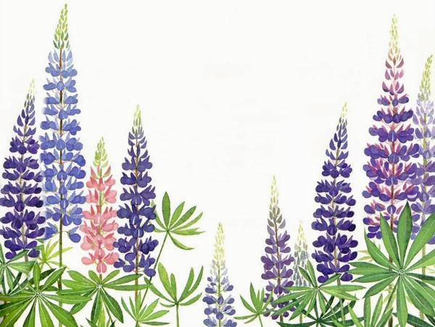
________________________________________________________________________ _____________________________________________ ____

班級：_______ 年 _______ 班 座號：_______號 姓名：__________________
想想看：你最喜歡什麼花呢？為什麼？請你
把它畫出來，並且寫出你喜歡這種花的原因。

我最喜歡的花是：____________，因為_________
_____________________________________________
__________________________________________
_____ __________________________

班級：_______ 年 _______ 班 座號：_______號 姓名：__________________
如果你是花婆婆，你要做些什麼來讓世界變
得更美麗呢？把它寫下來，並且跟你的好朋友分享吧！

我要：1.________________________________________________________
2.________________________________________________________
3.________________________________________________________
4.________________________________________________________
5.________________________________________________________ _______ _________________________________________ ____

班級：_______ 年 _______ 班 座號：_______號 姓名：__________________
照顧花朵不僅需要耐心與愛心，還必須要有
相關的知識。請選出下列花朵所適合生長的環境，並且連起來吧！
魯冰花
低溫寒冷

高溫乾燥
百合花

溫暖潮濕
睡蓮

池塘水窪
仙人掌

中海拔地區
梅花

班級：_______ 年 _______ 班 座號：_______號 姓名：__________________
在花婆婆的故事中，我們可以看見她的勇敢
與對夢想的堅持，也因為這些特質，讓她能夠完成與爺爺的約定。現在請你寫下（或畫下）與未來的自己的約定吧！

